漕桥小学 “大家访”活动记录表（2021.10）
学校： 漕桥小学
教师姓名 | 杨霞 | 班级 |  | 二1班
家长姓名 | 路高尚 |  | 学生姓名 | 路子豪
家访时间 | 2021.10.26 |  | 家访形式 | 上门家访
家庭详细住址 | 漕桥楼村村委安和巷17号 |  | 联系电话 | 13401601521
学生情况（包括学生在校情况，家庭情况等） | 外地来常打工的，有两个孩子，生活比较辛苦，自己文化水平不高。
家访  过程  详细  记录 | - 老师和家长交流孩子在校、在家的学习和生活情况。  - 了解家长的切实困难，并给予合理的建议。  - 感谢老师的关心和帮助。  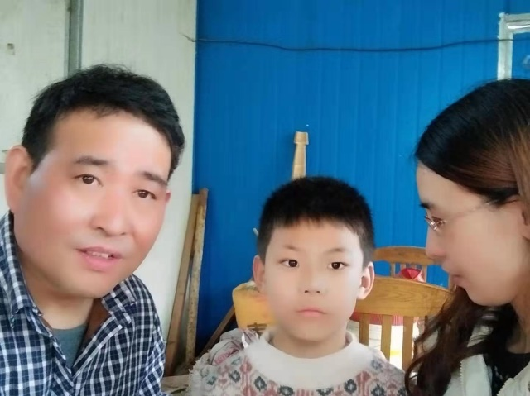
家长  诉求 | 家庭教育指导和心理健康辅导

家长签名：路高尚

